Of Ireen
Parkinsoncafé Midden-Brabant

Beste Mensen,
graag willen wij U er op attent maken dat op woensdag 22 maart weer een bijeenkomst is van het Parkinsoncafé Midden-Brabant.
De zaal is open vanaf 13.30 uur en het programma is van 14.00 tot 16.00 uur.

Hotel de Druiventros.
Bosscheweg 11 5056 PP
Berkel-Enschot.

woensdag 22 maart

switch2move
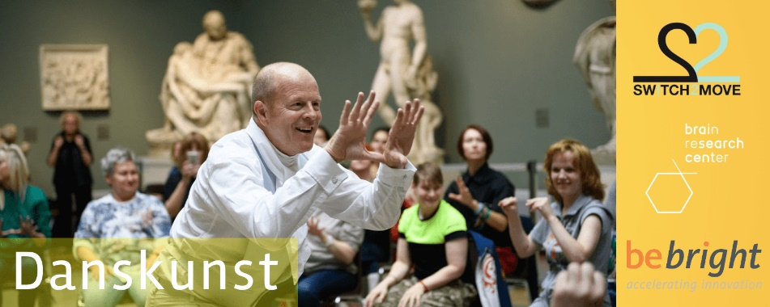

Vandaag gaan we bewegen met Switch2move onder begeleiding van Andrew of Ireen Greenwood.
Switch2move wil een beter dagelijks leven creëren voor ouderen en in het bijzonder voor mensen met gezondheidskwesties als dementie en Parkinson.
Switch2move brengt mensen in beweging, vanuit eigen kracht waardoor sterkten, zwakten
en behoeften worden geuit in de beweging.
Maar eigen regie en eigen kracht zijn niet voor iedereen vanzelfsprekend.
Daarom begeleiden we mensen daarin met behulp van dans en muziek.
Onze ‘active ageing’ programma’s leiden tot fysieke, mentale en sociale verbeteringen.
Mantelzorgers zien ook de effecten voor henzelf; meer plezier en verbinding, minder stress.

Wij vragen u om u uiterlijk een week voor de bijeenkomst aan te melden via info@parkinsoncafemiddenbrabant.nl

Met vriendelijke groet
Geert Maes
Secretariaat Parkinsoncafe Midden Brabant

Mocht U geen mailing meer willen ontvangen stuur dan even een e-mail naar info@parkinsoncafemiddenbrabant.nl dan wordt U verwijderd uit onze mailing lijst.

